Транспортировка и иммобилизация
На месте происшествия, прежде всего надо остановить у пострадавшего кровотечение, наложить повязки на раны, зафиксировать с помощью шин переломы костей. Только после этого можно переносить, грузить и транспортировать его в лечебное учреждение, по возможности быстро и осторожно.
Неумелое извлечение и перенос пострадавших может привести к серьезным осложнениям - усилению кровотечения, смещению отломков костей и болевому шоку. Чтобы этого не произошло, извлекать из автомобиля, поднимать и укладывать пострадавшего на носилки следует вдвоём или втроём.
При отсутствии стандартных носилок, их несложно сделать из досок, жердей, фанеры, одеяла, пальто. Например, можно соединить ремнями две жерди деревянными распорками, сверху положить одеяло, пальто или другой материал. РИСУНОК 1
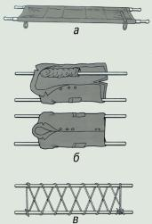 Рисунок 1

Применение носилок обеспечивает свободную проходимость дыхательных путей, относительную неподвижность позвоночника и даже небольшое его вытяжение, что особенна важно, если повреждён шейный отдел позвоночника.
Чтобы переложить пострадавшего на носилки, необходимо: два человека становятся с той стороны, где нет раны, ожога или перелома, один подводит свои руки под голову и спину пострадавшего, второй под ноги и таз, по команде поднимают одновременно так, чтобы позвоночник оставался прямым. Если поднимают втроём, то один поддерживает голову и грудь, второй - спину и таз, третий - ноги. В таком положении осторожно поднимают, переносят и опускают пострадавшего на носилки, стараясь не причинить ему боли.
1. Общие правила переноски и подъема пострадавших
1.1. Правила переноски пострадавших
В положении лёжа переносят и транспортируют с повреждением позвоночника, живота, переломах костей таза и нижних конечностей, ранениями головы. В случае тяжёлой травмы головы и если пострадавший без сознания, необходимо повернуть его голову на бок или уложить на бок.
Если нет тяжёлых травматических повреждений позвоночника, рёбер, грудины, но пострадавший находится в бессознательном состоянии, переносить и перевозить его следует в положении на боку или на животе.
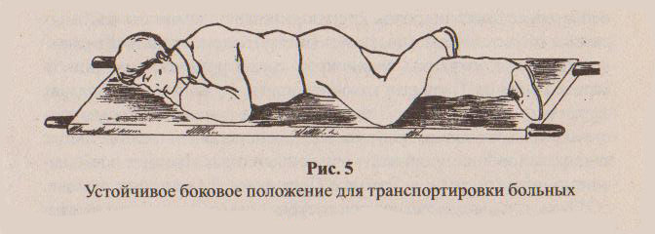
Это, так называемое безопасное положение, предотвращает западение языка и обеспечивает свободное поступление воздуха при дыхании. Желательно при этом подложить под грудь и лоб пострадавшему валики из одежды.
При травмах грудной клетки или с подозрением на такую травму, переносить и транспортировать пострадавшего надо в полусидящем положении. Если он будет лежать, усилится лёгочная недостаточность.
При ранении передней поверхности шеи, пострадавшего также необходимо укладывать на носилки в полусидящем положении с наклонённой головой так, чтобы подбородок касался груди.
Пострадавших с ранением в затылок и спину надо укладывать на бок, а с травмой живота - на спину с полусогнутыми коленями.
1.2. Правила переноски пострадавших на носилках
- По ровной поверхности их надо нести ногами вперёд, а если пострадавший без сознания, то головой вперёд, так удобнее наблюдать за ним и обеспечивается приток крови к мозгу.
- Передвигаться следует осторожно, короткими шагами. Чтобы носилки не раскачивались, несущие не должны идти в ногу.
- На крутых подъёмах и спусках следить, чтобы носилки находились в горизонтальном положении, для чего на подъёме приподнимают их задний конец, на спусках передний. При этом ручки носилок можно положить на плечи несущих.
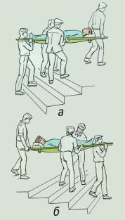
- Нести пострадавших на носилках на большие расстояния значительно легче, если использовать лямки /ремни, верёвки/, которые уменьшают нагрузку на кисти рук. Из лямки делают петлю в виде восьмёрки и подгоняют её под рост носильщика.
Длина петли должна быть равна размаху вытянутых в стороны рук. Петлю надевают на плечи так, чтобы она скрещивалась на спине, а петли, свисающие по бокам, - на уровне кистей опущенных рук, эти петли продевают в ручки носилок.
1.3. Способы выноса пострадавших из очага бедствия
1. Извлечение на пальто, плащ-палатке, брезенте. Пострадавшего осторожно укладывают на разостланное пальто, продевают через рукава ремень или верёвку и закрепляют его вокруг туловища. Пострадавшего перетаскивают волоком.
2. Переноска на руках. Оказывающий помощь становится около пострадавшего, опускается на колено, одной рукой подхватывает его под ягодицы, а другой - под лопатки. Пострадавший обнимает спасателя за шею. Затем носильщик выпрямляется и несёт пострадавшего.
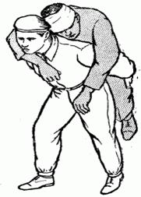
3. Переноска на спине (на закорках). Носильщик усаживает пострадавшего на возвышенное место, становится между ногами спиной к нему и опускается на колено. Обхватив пострадавшего обеими руками за бёдра, поднимается вместе с ним. Пострадавший удерживается, обнимая спасателя за шею (этот способ применяется для переноски на более далёкие расстояния).
4. Переноска на плече. Если пострадавший без сознания, носильщик взваливает его на правое плечо животом вниз. Голова пострадавшего находится на спине носильщика.
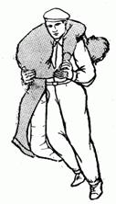
5. Переноска вдвоём. Один из носильщиков берёт пострадавшего под мышки, второй становится между его ног и спиной к нему, подхватывает его ноги чуть ниже колен. При ранениях с переломом конечностей этот способ неприменим.
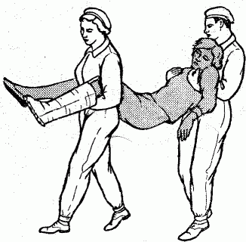
6. Переноска на "замке". Наиболее удобен способ переноски пострадавшего. Для образования "замка" каждый из двух оказывающих помощь захватывает правой рукой свою левую руку у кисти, а своей левой рукой - правую руку напарника тоже у кисти. Образуется кресло, в котором и переносится пострадавший, который двумя или одной рукой придерживается, (обхватывает) за плечи или шею спасателей.
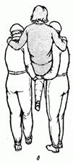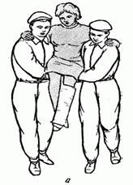
Первый способ. Носильщики соединяют руки так, чтобы образовать "сиденье" ("замок"). "Замок" можно сделать, соединив две руки (одну руку одного носильщика и одну руку другого), три руки (две руки одного носильщика и одну руку другого) и четыре руки (рис. 7, а, б и в).
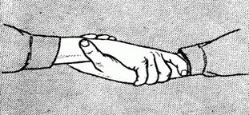a
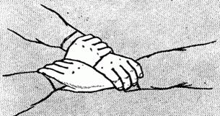б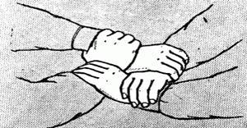в
Рис. 7. Замок из рук (а, б, в)
В первом случае носильщики, имея по одной свободной руке, могут поддерживать ими пострадавшего. Во втором случае пострадавшего может поддерживать рукой один из носильщиков. В третьем случае пострадавший сам обхватывает носильщиков руками за плечи. Пораженного сажают на "сиденье", как и при переноске на лямке (рис. 8, а и б). В качестве "сиденья" можно также использовать поясной ремень, свернутый кольцом.
7. Переноска с помощью жерди. Жердь можно сделать из трубы, деревянного шеста длиной не менее 2,5 - 3 метра, концы простыни завязываются узлом и просовываются под жердь, второй простыней или одеялом обхватывает ягодицы пострадавшего, и её концами завязывают за жердь.
Щадящим способом транспортировки пораженных является перевозка их по внутренним водным путям, а также железнодорожным транспортом, особенно в пассажирских вагонах. Единственным недостатком при таких способах транспортировки, особенно на близкие расстояния (до 100 км), является многократная перегрузка пораженных (необходимость подвоза пострадавших к местам погрузки, а затем перегрузка на автомобильный транспорт в местах разгрузки).
2. Переноска пораженных без носилок
Переноска пораженных без носилок может осуществляться одним или двумя носильщиками с помощью носилочных лямок и без них.
Носилочная лямка представляет собой брезентовый ремень длиной 360 см и шириной 6,5 см, с металлической пряжкой на конце. На расстоянии 100 см от пряжки нашита накладка из той же ткани, позволяющая пропустить сквозь нее конец ремня и сложить лямку в виде восьмерки (рис. 1).
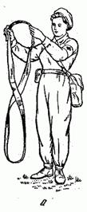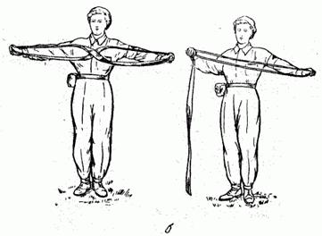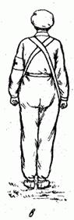
Рис. 1. Носилочная лямка и как ею пользоваться
а- носилочная лямка; б - пригонка лямки; в - правильно надетая лямка.
Для переноски пострадавшего лямку с помощью пряжки складывают или восьмеркой, или кольцом. Сложенную лямку нужно правильно подогнать по росту и телосложению носильщика: лямка, сложенная восьмеркой, должна без провисания надеваться на большие пальцы вытянутых рук (рис. 1, а), а лямка, сложенная кольцом, - на большие пальцы одной вытянутой руки и другой, согнутой в локтевом суставе под прямым углом (рис. 1,6).
Для работы с носилками лямку складывают восьмеркой и надевают так, чтобы петли ее располагались по бокам носильщиков, а перекрещивание ремня приходилось на спине на уровне лопаток (рис. 1,в).
Если носилочной лямки нет, ее легко изготовить: кольцо - из двух, восьмерку - из пяти поясных ремней.
Переноска пораженного одним носильщиком с помощью носилочной лямки может осуществляться двумя способами.
Первый способ. Пораженного кладут на здоровый бок. Носилочную лямку, сложенную в виде кольца, подводят под пострадавшего таким образом, чтобы одна половина лямки была под ягодицами, а другая, продетая под мышками, на спине. Свободный конец лямки должен лежать на земле. Таким образом, по бокам пострадавшего образуются петли (рис. 2,а). Носильщик ложится впереди пострадавшего, спиной к нему, просовывает руки в петли надетой на пострадавшего лямки, подтягивает их на свои плечи, связывает петли свободным концом лямки и кладет пострадавшего себе на спину. Затем он постепенно поднимается, становясь на четвереньки, на одно колено и, наконец, во весь рост. Пострадавший сидит на лямке, прижатый ею к носильщику (рис. 2, 6). Такой способ удобен тем, что обе руки носильщика остаются свободными, а пострадавший может не держаться за носильщика, так как лямка удерживает его достаточно надежно.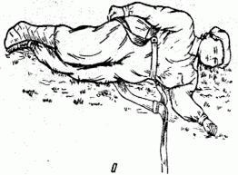 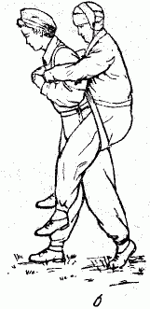
с.2. Переноска пораженного на лямке (первый способ).
а- лямка надета на пораженного; b - переноска пораженного на лямке, сложенной восьмеркой.
К недостаткам этого способа относится давление, которое оказывает лямка на спину пострадавшего. Поэтому при ранениях и повреждениях грудной клетки применяют не первый, а второй способ переноски на лямке.
Второй способ. Носильщик надевает на ноги пострадавшего лямку, сложенную восьмеркой, укладывает его на здоровый бок и, прижимаясь к нему спиной, надевает лямку на себя так, чтобы перекрест ее пришелся на груди. Затем носильщик поднимается, как и при первом способе (рис. 3). При такой переноске грудь пораженного остается свободной, но носильщик должен поддерживать его руки, а пораженный должен держаться за плечи или поясной ремень носильщика. 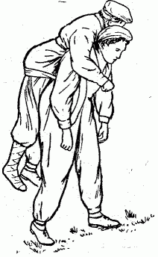
Рис. 3. Переноска пораженного на лямке (второй способ).
Оба способа не применимы при переломах бедра, таза, позвоночника. Второй способ, кроме того, нельзя применять при серьезном повреждении обеих верхних конечностей.
Если пострадавшего переносят на лямке два носильщика, то они, сложив носилочную лямку восьмеркой, надевают на себя ее так, чтобы перекрест ремня лямки оказался между ними на уровне тазобедренных суставов, а петля шла у одного через правое, а у другого через левое плечо. Носильщики опускаются сзади пострадавшего лицом друг к другу один на правое, а другой на левое колено, приподнимают пострадавшего и сажают его на свои сомкнутые колени, затем подводят лямку под ягодицы пострадавшего и встают на ноги (рис. 4).
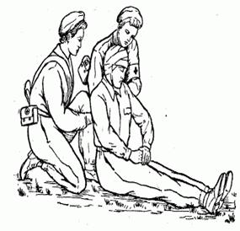 | 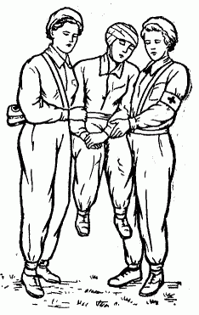
Рис.4. Переноска на лямке двумя носильщиками.

Переноска пострадавших без носилок может осуществляться одним или двумя носильщиками с помощью носилочных лямок и без них. При отсутствии носилочных лямок используются поясные ремни.
Переноска пострадавших может осуществляться также следующими способами:
- на спине носильщика;
- на руках носильщика, который обхватывает пострадавшего одной рукой за спину, другой под ягодицы;
- на плече носильщика;
- на скрещенных руках двух носильщиков.
Переноска пострадавших на носилках производится, как правило, двумя носильщиками. При движении по неровной местности желательно, чтобы пострадавшего несли три-четыре носильщика.
Пострадавший на носилки укладывается ногами вперед. При подъеме на гору или по лестнице носилки поворачиваются головным концом вперед.
Пострадавших, потерявших много крови или получивших повреждение нижних конечностей, при подъеме следует нести ногами вперед.
Раненых в челюсть укладывают лицом вниз во избежание затекания крови в дыхательные пути, под лоб подкладывают согнутую в локте руку пострадавшего, пальто или другие предметы.
При ранении в живот пострадавших кладут на спину, ноги сгибают в коленях, под колени кладут валик из одежды.
При повреждении груди пострадавших переносят на носилках в полусидящем положении, подложив им под спину одежду.
Иммобилизация - создание неподвижности (обездвижение) конечности или другой части тела при повреждениях, воспалительных или иных болезненных процессах, когда поврежденному (больному) органу или части тела необходим покой. Может быть временной, например на период транспортировки в медицинское учреждение, или постоянной, например для создания условий, необходимых при сращении отломков кости, заживлении раны и т.п.
Транспортная иммобилизация является одной из важнейших мер первой помощи при вывихах, переломах, ранениях и других тяжелых повреждениях. Ее следует проводить на месте происшествия с целью предохранения поврежденной области от
дополнительной травмы в период доставки пострадавшего в лечебное учреждение, где
эту временную иммобилизацию при необходимости заменяют на тот или иной вариант постоянной.
Особенности иммобилизации конечностей:
Как правило следует придать возвышенное положение, чтобы не нарос отек
Фиксировать два соседних сустава
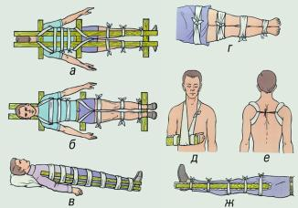
Рис. 12.1. Иммобилизация при помощи подручных средств: а, б - при переломе позвоночника; в, г - иммобилизация бедра; д - предплечья; е - ключицы; ж - голени.
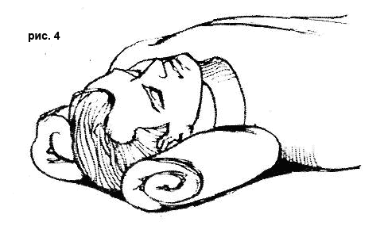
Повреждения шейного отдела позвоночника

